1. Normalmente, ¿Qué cosas tienen espinas?


a) El pescado
b) Los pájaros
c) Las abejas
d) Los cactus
e) Las rosas
f) Los mosquitos

2. Relaciona las definiciones:

1 | Matar | A | Intentar
2 | Olvidar* | B | Quitar la vida a un ser vivo.
3 | Abandonar | C | Dejar de retener en la mente algo o a alguien
4 | Quedar | D | Dejar solo algo o a alguien
5 | Tratar de | E | Estar, existir, subsistir
1
2
3
4
5
Olvido = nombre

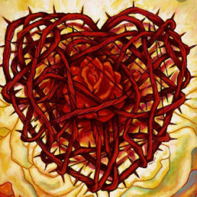
3. Completa la canción con las palabras que faltan:

Esa mujer me está matando
Me ha espinado el corazón
Por más que trato de olvidarla
Mi alma no da razón

Mi corazón aplastado
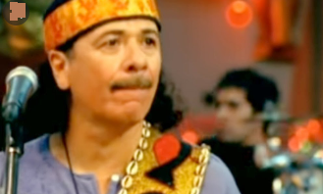
Molido y abandonado
A ver, a ver, tú sabes, dime, mi amor
¿Cuánto amor, y que dolor nos quedó?

Ahh-ahh-ay, corazón espinado
Como duele, me duele (1)
Ahh-ahh-ay, como me duele (2)

Y como duele, como duele (3)
Cuando uno es bien entregado
Pero no olvides mujer que algún día dirás
Ay-ay-ay, como me duele (2)

Ahh-ahh-ay, corazón espinado
Como duele, me duele (1)
Ahh-ahh-ay, como me duele (2)
Ahh-ahh-ay, corazón espinado
Ahh-ahh-ay, como me duele (2)

Como me duele (4)
Como duele (3)
Como me duele (5)
Sin tenerte a un lado amor

Corazón espinado



